Вирусный клещевой энцефалит. Вакцинация.
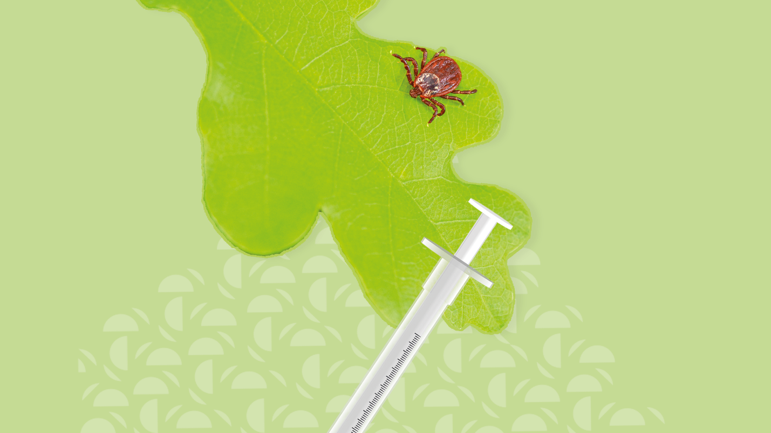
Одной из больших опасностей для людей по-прежнему остаются клещи – переносчики клещевого вирусного энцефалита. Мы расскажем вам о вакцинации против этого заболевания.
Ареал обитания клещей достаточно широк и захватывает многие субъекты Российской Федерации. В них ведется постоянное наблюдение с исследованием клещей на наличие вируса клещевого энцефалита. Территории, где распространены клещи, зараженные вирусом клещевого энцефалита, называются эндемичными. Их достаточно много, из года в год они практически не меняются и находятся преимущественно в умеренной климатической зоне от Европейской части до Дальнего Востока.
С перечнем территорий, эндемичных по клещевому вирусному энцефалиту, можно ознакомиться на сайте Роспотребнадзора.
Клещи просыпаются от зимней спячки ранней весной, с появлением первых проталин, поэтому уже в марте-апреле нужно быть готовыми к встрече с ними.
В соответствии с приказом Министерства здравоохранения Российской Федерации от 06 декабря 2021г. N 1122н «Об утверждении национального календаря профилактических прививок, календаря профилактических прививок по эпидемическим показаниям и порядка проведения профилактических прививок», вакцинации подлежат следующие лица:
- проживающие на эндемичных по клещевому вирусному энцефалиту территориях;
- выезжающие на эндемичные по клещевому вирусному энцефалиту территории;
- прибывшие на эти территории лица, выполняющие работы, связанные с высоким риском контакта с клещами (лесозаготовка, сельскохозяйственные и гидромелиоративные работы, экспедиции, расчистка и благоустройство леса, ряд других);
- работающие с живыми культурами возбудителя клещевого энцефалита.
Вакцинация – наиболее эффективный способ защиты от вирусного клещевого энцефалита.
Сделать профилактические прививки необходимо всем, кто планирует посещение эндемичных территорий.
Вакцинация проводится круглогодично бесплатно в медицинских организациях по месту прикрепления. Календарных ограничений в этом вопросе нет, но если вы планируете поездку в эндемичный район летом, то вакцинацию целесообразно сделать заранее.
Вакцинация проводится двукратно, минимальный интервал между первой и второй прививками – 1 месяц. Через год после этого проводится ревакцинация, последующие ревакцинации – каждые 3 года.
При вакцинации для выработки иммунитета требуется не менее двух недель, поэтому завершить прививочный курс (две прививки) против клещевого энцефалита необходимо не позднее, чем за 2 недели до выезда в неблагополучную территорию.
Позаботьтесь о своём здоровье заранее!

